|  |  |  |  |  |  |
| --- | --- | --- | --- | --- | --- |
| **주차** | 4주차 | **기간** | 2021.1.20~ 202.1.26 | **지도교수** | (서명) |
| 이번주 한일 요약 | 배경 모델 암석 제작 | | | | |

<상세 수행내용>

저번 주에 한 암석 모델링은 기획과 맞지 않다 생각하여 다시 암석 디테일을 입히고 폴리곤을 정리하고 텍스쳐링 작업까지 했다.

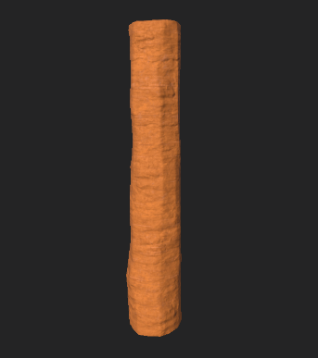

|  |  |  |  |
| --- | --- | --- | --- |
| **문제점 정리** | 텍스쳐링 단계에서 헤매서 맘에 드는 결과물이 나오지 않았다. | | |
| **해결방안** | 서브스탠스 페인터 공부를 한다.. | | |
| **다음주차** | 5주차 | **다음기간** | 2021.1.27 ~ 2021.2.2 |
| **다음주 할일** | 캐릭터 몸을 제작한다. | | |
| **지도 교수**  **Comment** |  | | |